权限场景测试
赛事补给协同助手 | 2026年11月6日 | 本地自动化模拟验证
T-04 | 需求 RD-04、RD-06 | 关联验收 AC-07、AC-10
员工访问运营管理接口，或用另一用户的批次快照和确认凭证。
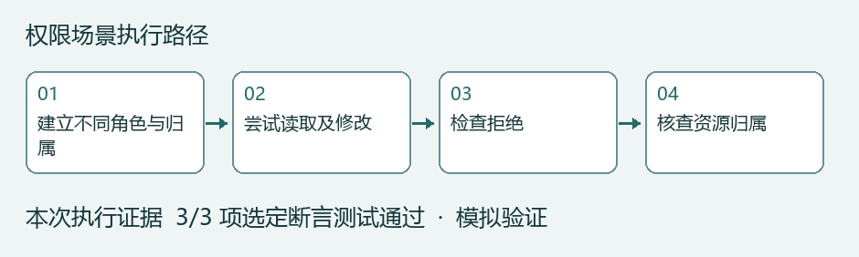

操作与观察
1. 建立不同角色与归属
2. 尝试读取及修改
3. 检查拒绝
4. 核查资源归属
通过阈值为选定权限断言全部满足，越权读写及确认均为 0。 失败可能造成跨员工或跨批次数据泄露。

自动化执行证据
.\.venv\Scripts\python.exe -m unittest discover -s tests -v
test_employee_cannot_read_or_modify_admin_operations (test_operations.OperationsTests) ... ok
test_cannot_use_other_users_snapshot (test_agent.AgentTests) ... ok
test_confirmation_one_use_and_other_user_denied (test_agent.AgentTests) ... ok
本场景 3/3 通过。完整回归 100 项通过。流程图为步骤示意，证据来自本次测试输出。
后续验证：补测真实模型上下文、输出和引用均不含无权数据。

